
北京理工大学珠海学院实验报告
ZHUHAI CAMPAUS OF BEIJING INSTITUTE OF TECHNOLOGY
班级2015软工2班 学号150202102377 姓名 何冠杰 指导教师 孙细斌 成绩
实验题目 Div布局实验 实验地点及时间 MB402 1-12周周三（7-10节）
说明：报告须包括目的、环境、过程、源程序、结果、总结等内容。如实记录，签名手写。
一、实验目的
在网页中用Div+CSS实现如下网页布局.把网页做出来。
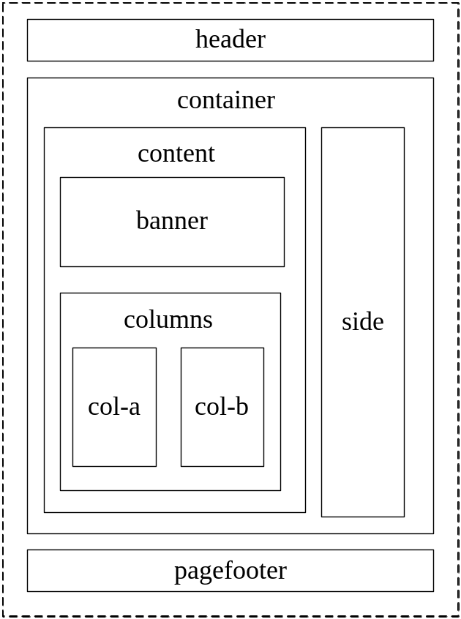

二、实验环境
1、硬件环境：
2、软件环境
（1）操作系统：windows XP Professional，版本2002，Service Pack 3
（2）编程环境：Microsoft Visual C++6.0 （SP6）

三、实验内容
在网页中用Div+CSS实现如下网页布局.把网页做出来。

四、实验过程
- 新建HTML文件
- 建立header标签
- 在header中建立nav标签
- 在header建立section标签
- 在selection中建立article标签
- 在arcticle标签中建立header、banner的div、footer标签（包含两个div“col-
- a”和“col-b”）
- 建立aside标签（包含一个p标签）
- 建立footer标签
- 根据题目的示意图在css中给各个div选择颜色、布局以及定位

五、源程序清单

<!DOCTYPE html>
<html>
<head>
<meta charset="UTF-8">
<style type="text/css">
header{
height:61px;
background-color: red;
text-align: center;
}
nav
{
height:30px;
background-color: #ABC;
text-align: center;
}
section
{
background-color: blue;
width: 70%;
text-align: center;
float:left;
height: 450px;
}
aside
{
background-color: green;
width: 30%;
text-align: center;
float:left;
height: 450px;
}
section header
{
height:40px;
background-color: #CBA;
}

footer
{
clear: both;
text-align:center;
height: 40px;
background-color:#28A
}
section footer
{
text-align:center;
height: 250px;
background-color:#78A
}
#banner{
background-color:#52A;
height:160px;
}
#col-a{
background-color:#32A;
height:160px;
width: 50%;
float: left;
}
#col-b{
background-color:#92A;
height:160px;
width: 50%;
float: right;
}
</style>
</head>
<body>
<header>header</header>
<nav>container</nav>
<section>
<article>
<header>content</header>
<div id="banner">banner</div>
<footer>columns
<div>
<div id="col-a">col-a</div>
<div id="col-b">col-b</div>
</div>
</footer>
</article>

</section>
<aside>
<p>side</p>
</aside>

<footer>pagefooter</footer>
</body>
</html>

五、总结
掌握div的相关知识对于网页开发十分重要。
说明：
（1）本模版为上机实验报告的格式说明，请同学们特别关注并按照格式要求书写，各项的内容须反映真实的实验过程。总结部分要包括此次实验的典型问题分析及最后解决办法。
（2）多份实验报告出现雷同，视为互相抄袭，并均不合格。

